HTML
TUGAS 1 : HTML
Nama /Nim | : | Lovelya Nicolle Caroline Rupilu (2518023)
Kelas | : | B
Pengajar | : | Muhammad Fauzul Adhim (2418046)

Tujuan
- Mampu memahami struktur dasar HTML.
- Mampu memahami fungsi tag – tag dasar HTML.
- Mampu membuat halaman web menggunakan HTML.

Alat dan Bahan
- Laptop/pc
- Modul Praktikum Web 2026
- TextEditor (Visual Studio Code / Sublime Text)

Langkah-langkah
- Buat file Index.html
Source Code :
<!DOCTYPE html>
<html lang="en">
<head>
<link rel="icon" href="assets/icon.png" />
<title>Home</title>
</head>
<body>
<center>
<header>
<nav>
<div class="logo">
<img src="assets/logo.png" alt="" />
</div>
<a href="index.html">Home</a>
<a href="#">Categories</a>
<a href="login.html">Login</a>
</nav>
</header>
<main>
<div class="jumbotron">
<h1>Find Your New Little Cat, Make a New Friend</h1>
<p>Teman barumu yang lucu menunggu mu, ayo temukan mereka sekarang</p>
<img src="assets/jumbotron.png" alt="" />
<button type="button">Get Started</button>
</div>
<div class="cards-categories">
<div class="card">
<img src="assets/anggora.png" alt="" />
</div>
<div class="card">
<img src="assets/persia.png" alt="" />
</div>
<div class="card">
<img src="assets/british.png" alt="" />
</div>
</div>
</main>
<footer>
<h4>&copy; Lab Pemrograman Komputer 2025</h4>
</footer>
</center>
</body>
</html>
Hasil Tampilan:
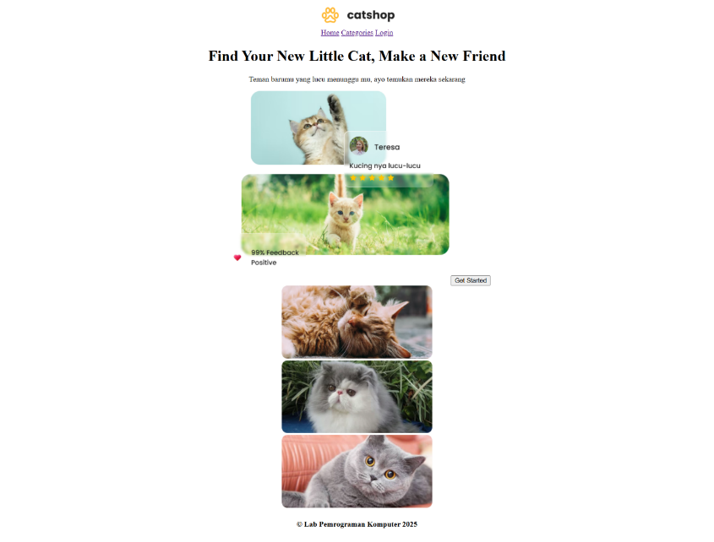

1.1 Tampilan Index
Analisa :
Kode HTML tersebut merupakan halaman Home website pencarian atau adopsi kucing. Halaman ini memiliki navigasi Home, Categories, dan Login, bagian utama berisi judul, deskripsi, gambar, dan tombol Get Started, serta kategori kucing Anggora, Persia, dan British. Di bagian bawah terdapat footer dengan informasi hak cipta. Struktur HTML sudah cukup sederhana dan jelas.

- Buat file login.html
Source Code :
<!DOCTYPE html>
<html lang="en">
<head>
<link rel="icon" href="assets/icon.png" />
<title>Home</title>
</head>
<body>
<center>
<header>
<nav>
<div class="logo">
<img src="assets/logo.png" alt="" />
</div>
<a href="index.html">Home</a>
<a href="#">Categories</a>
<a href="login.html">Login</a>
</nav>
</header>
<main>
<div class="form-login">
<h3>Login</h3>
<input type="text" name="username" placeholder="Username" />
<input type="password" name="password" placeholder="Password" />
<button type="submit">Login</button>
<a href="register.html">Register Disini</a>
</div>
</main>
<footer>
<h4>&copy; Lab Pemrograman Komputer 2025</h4>
</footer>
</center>
</body>
</html>
Hasil Tampilan :
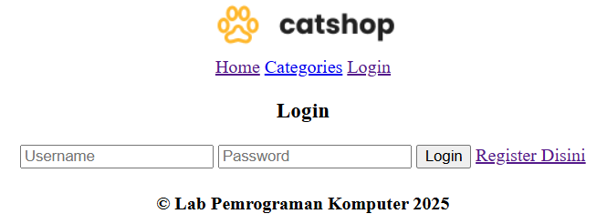

1.2 Tampilan Login

Analisa :
Kode HTML tersebut merupakan halaman Login yang berisi input username dan password, tombol Login, serta link Register Disini untuk pengguna baru. Halaman juga memiliki navigasi Home, Categories, dan Login, serta footer dengan informasi hak cipta.
- Buat file register.html
Source Code :
<!DOCTYPE html>
<html lang="en">
<head>
<link rel="icon" href="assets/icon.png" />
<title>Home</title>
</head>
<body>
<center>
<header>
<nav>
<div class="logo">
<img src="assets/logo.png" alt="" />
</div>
<a href="index.html">Home</a>
<a href="#">Categories</a>
<a href="login.html">Login</a>
</nav>
</header>
<main>
<div class="form-login">
<h3>Register</h3>
<input type="email" name="email" placeholder="Email" />
<input type="text" name="username" placeholder="Username" />
<input type="password" name="password" placeholder="Password" />
<button type="submit">Register</button>
</div>
</main>
<footer>
<h4>&copy; Lab Pemrograman Komputer 2025</h4>
</footer>
</center>
</body>
</html>

Hasil Tampilan :
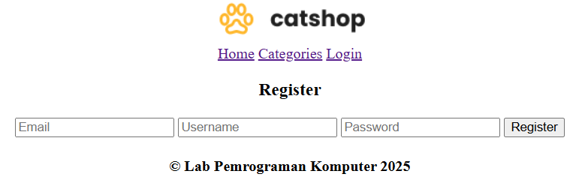

1.3 Tampilan Register
Analisa :
Kode HTML tersebut merupakan halaman Register yang digunakan untuk membuat akun baru. Halaman ini menyediakan input email, username, dan password, serta tombol Register untuk mendaftarkan pengguna. Terdapat juga navigasi Home, Categories, dan Login, serta footer dengan informasi hak cipta.

